
UNIVERSIDAD ESCUELA COLOMBIANA DE INGENIERÍA
JULIO CÉSAR GARAVITO

ENTREGA LABORATORIO No. 1

MATERIA:
Desarrollo Orientado por Objetos

PROFESORAS
Angie Tatiana Medina Gil

ESTUDIANTE
José Alejandro Martínez Arias
David Santiago Malaver Ortiz

FECHA
07/02/2026
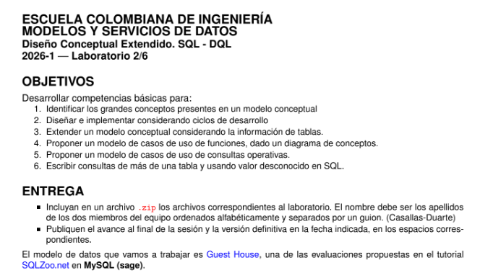
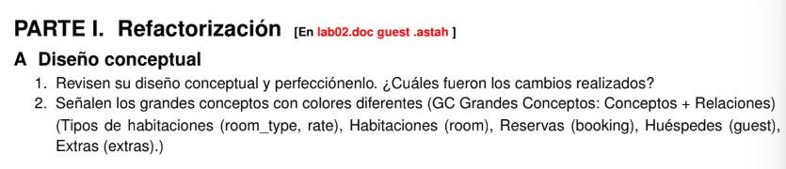
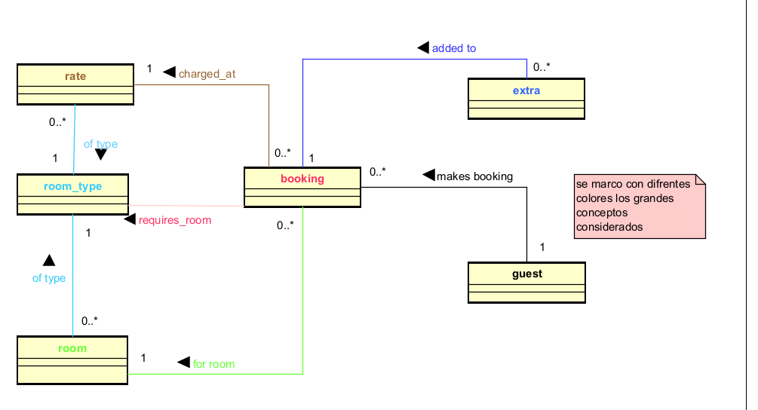

Se rediseño el diagrama conceptual, se realizaron relaciones más fuertes y claras, por otro lado, también se dieron definiciones mas claras sobre las relaciones y sobre las entidades del diseño. Por otro lado, se agrego una nota explicativa indicando el porque de los colores resaltos, los cuales indican los grandes conceptos, lo cual era lo pedido.
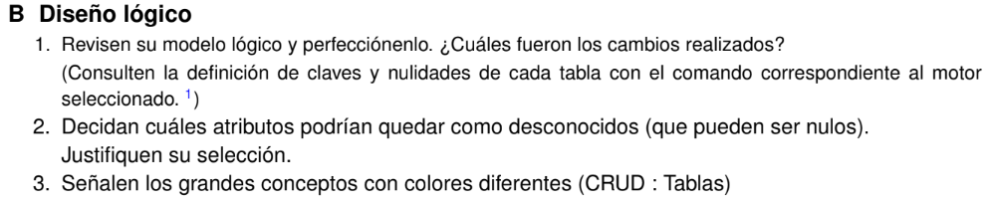
1. Revisen su modelo lógico y perfecciónenlo. ¿Cuáles fueron los cambios realizados?
(Consulten la definición de claves y nulidades de cada tabla con el comando correspondiente al motor seleccionado. 1)
(FALTA QUE AGREGUES LA FOTO DEL MODELO LOGICO Y DIGAS LOS CAMBIOS REALIZADOS DE UNA MANERA FORMAL Y BIEN EXPLICADO, POR OTRO LADO DEBES AGREGAR LO QUE PIDEN AHÍ CONSULTAS Y TAMBIEN TEN EN CUENTA LO DE LOS COMANDOS), TAMBIEN EN EL PUNTO DOS TRATAR DE UNA MANERA QUE PUEDA QUEDAR INDICADO LOS ATRIBUTOS QUE PODRIAN SER NULOS), PON TODO EN LA PARTE CORRESPONDIENTE (MALAVER)
2. Decidan cuáles atributos podrían quedar como desconocidos (que pueden ser nulos). Justifiquen su selección.
Se tuvo en cuenta aquellos atributos, que no afectan la lógica de negocio.
booking
- arrival_time, no todos los huéspedes saben o informan su hora exacta de llegada al reservar
guest
- address es información opcional para contacto, no se considera tan relevante para realizar la reserva
extra
- description podría ser nulo, debido a que no se considera necesario o relevante asignar una description del servicio extra solicitado
room_type
- description podría ser nulo, debido a que no se considera necesario o relevante asignar una description del servicio extra solicitado

(MALAVER RECUERDA ESTOS MISMOS DEBEN SER LOS QUE ESTE NULL EN EL DIAGRAMA LOGICO, EN CASO QUE ADICIONES MAS PS LOS PONES, DE TODAS FORMAS RECTIFICALOS)

3. Señalen los grandes conceptos con colores diferentes (CRUD : Tablas)
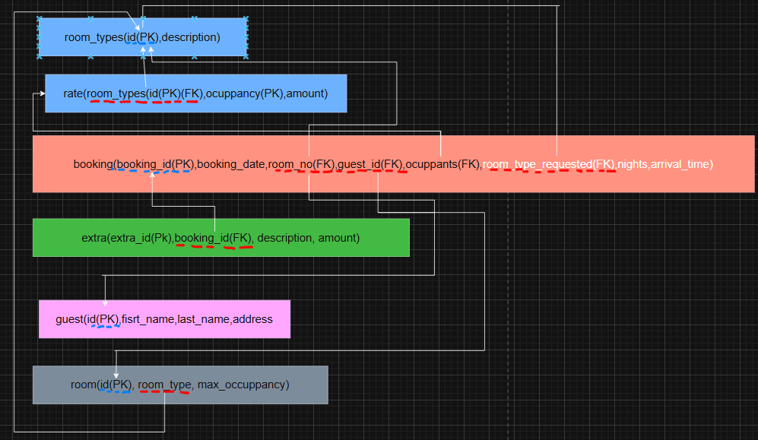
(ESTA IMAGEN ES ERRONEA RECUERDA LO QUE PUSE ANTES EN AMARILLO, SOBRE SEÑALAR AQUELLOS QUE PODRIAN SER NULOS, VERIFICA TAMBIEN LOS PK,UK,FK)

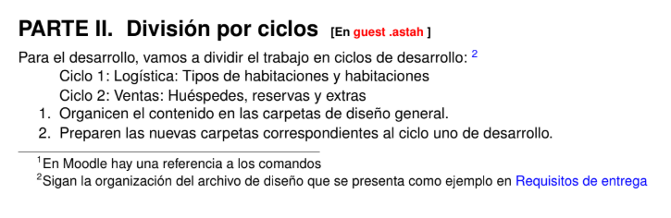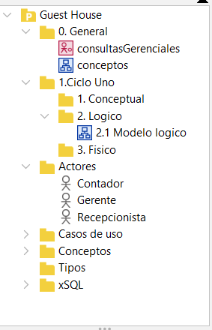
Se adjunta evidencia de la organización acorde a la estructura del diseño general y para los ciclos 1 y 2.

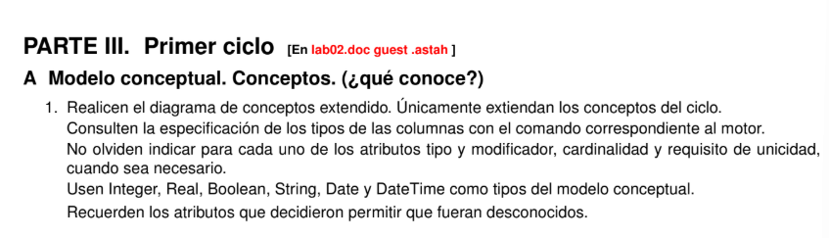
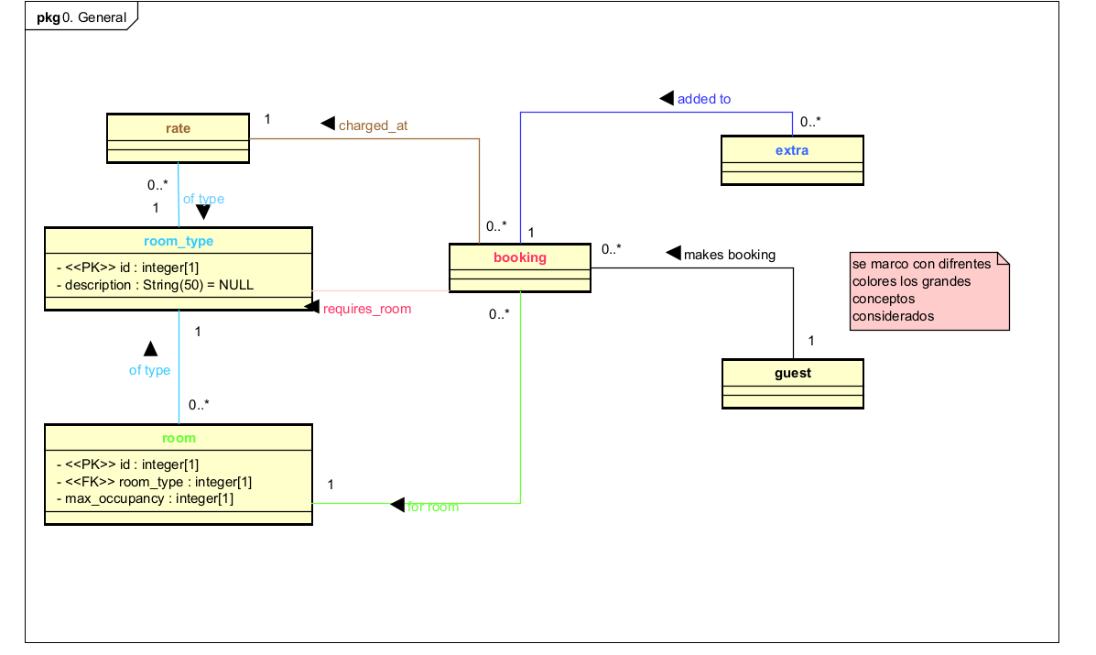
(EN EL CASO QUE MODIFIQUES LOS NULL PROPUESTAS, PSS RECUERDA QUE SI INVOLUCRAN ALGUNOS DE LOS CONCEPTOS DEL CICLO 1, PS SE DEBEN ACTUALIZAR EN EL ASTAH Y PS OTRA VEZ PONER LA IMAGEN)

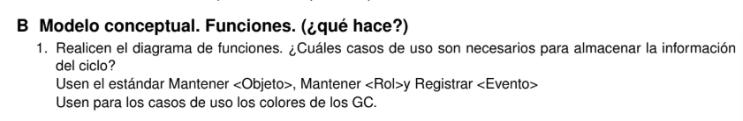
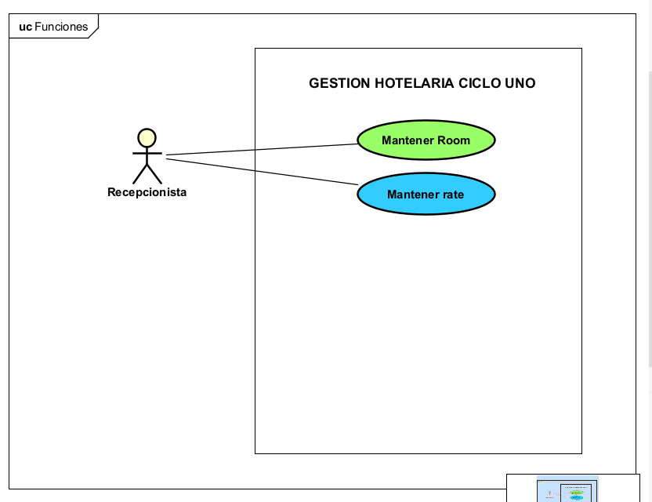
En el .zip se encuentra el astah con el archivo
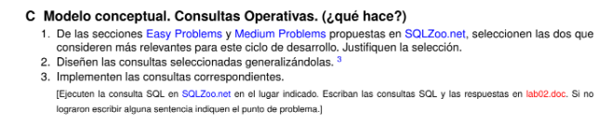
(HACER MALAVER)

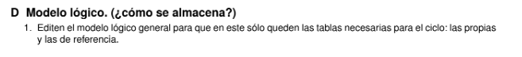
(HACER MALAVER)
SEGUNDO CICLO

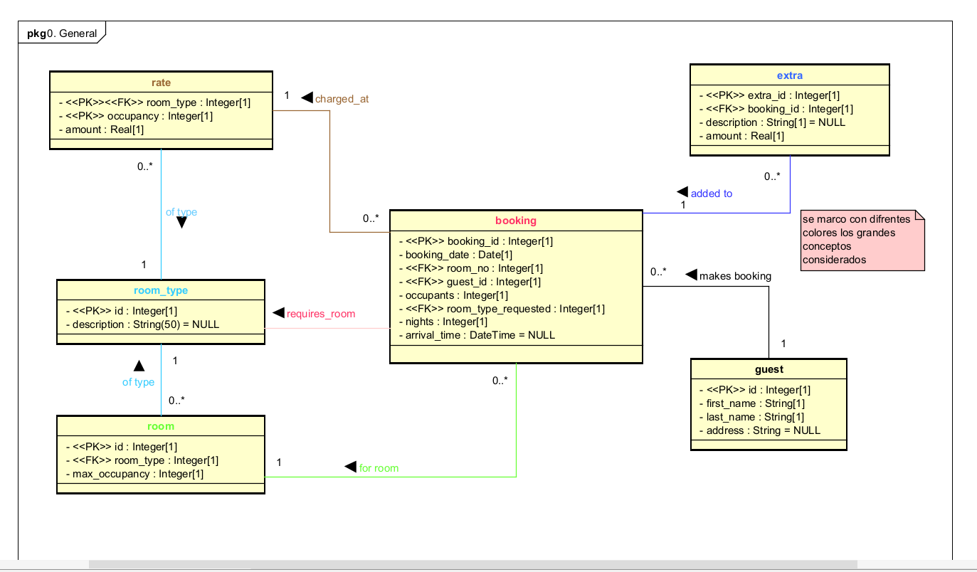
(EN EL CASO QUE MODIFIQUES LOS NULL PROPUESTAS, PSS RECUERDA QUE SI INVOLUCRAN ALGUNOS DE LOS CONCEPTOS DEL CICLO 2, PS SE DEBEN ACTUALIZAR EN EL ASTAH Y PS OTRA VEZ PONER LA IMAGEN)


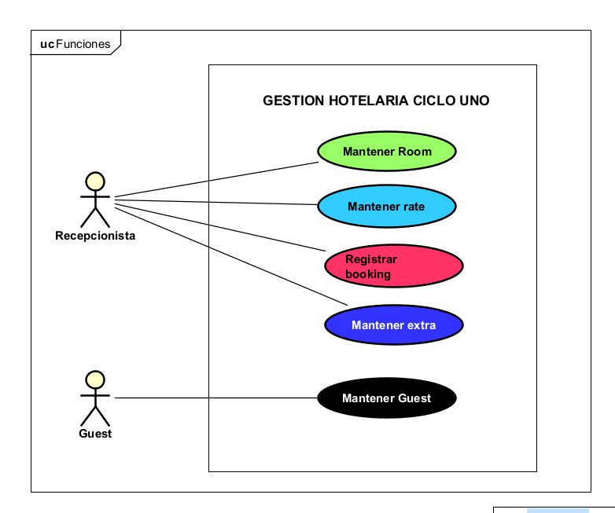
En el .zip se encuentra el astah con el archivo

(HACER MALAVER)


(HACER MALAVER)

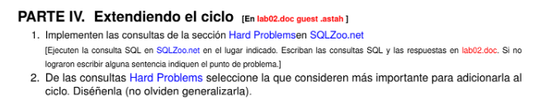
1. Implementen las consultas de la sección Hard Problemsen SQLZoo.net [Ejecuten la consulta SQL en SQLZoo.net en el lugar indicado. Escriban las consultas SQL y las respuestas en lab02.doc. Si no lograron escribir alguna sentencia indiquen el punto de problema.]
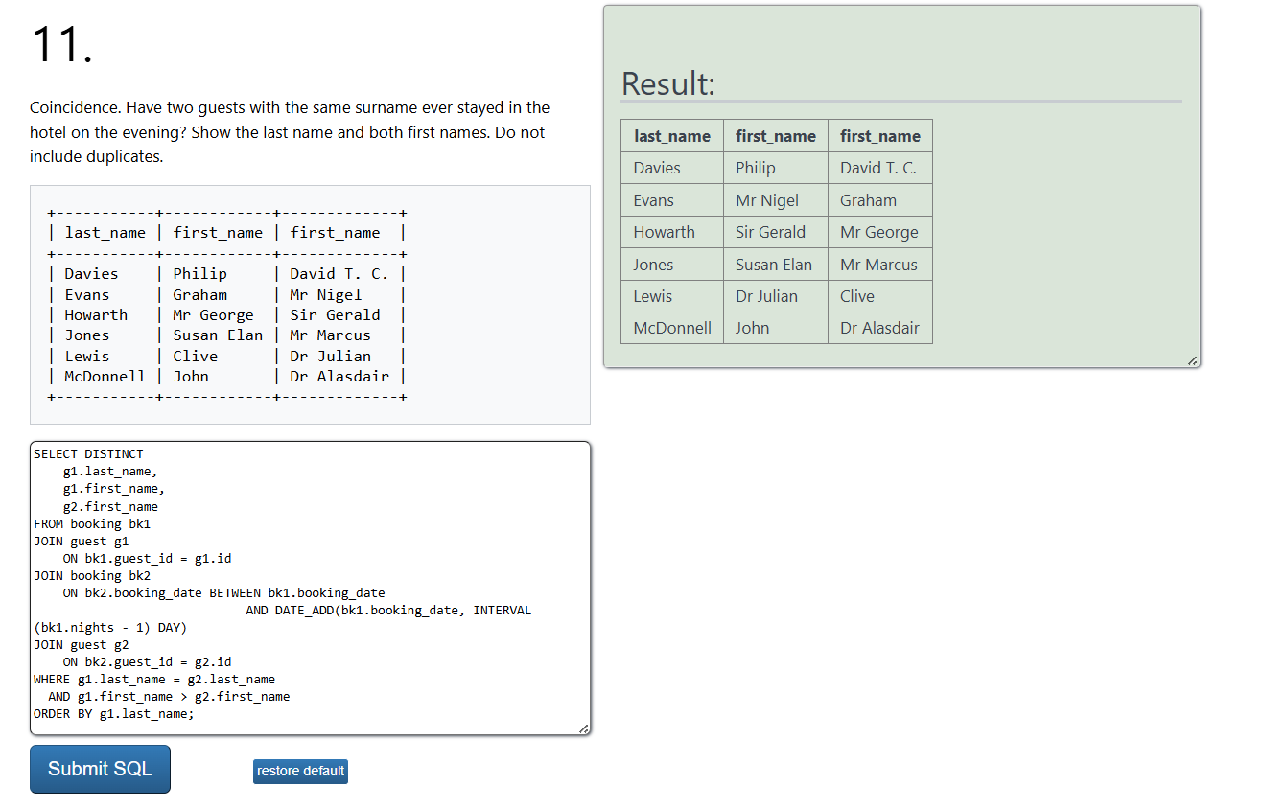

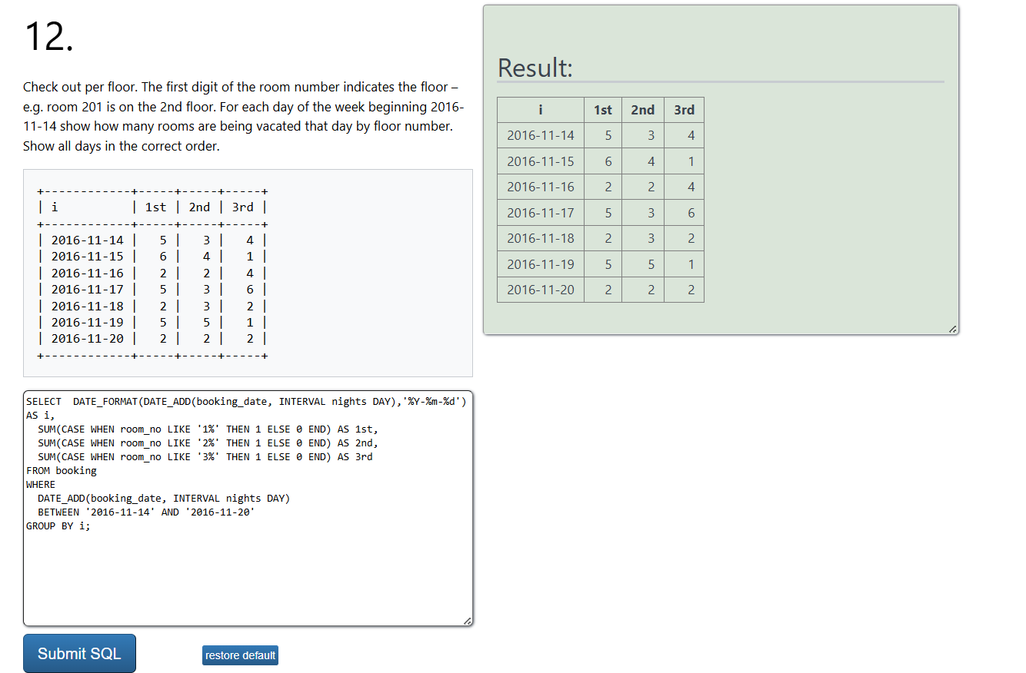
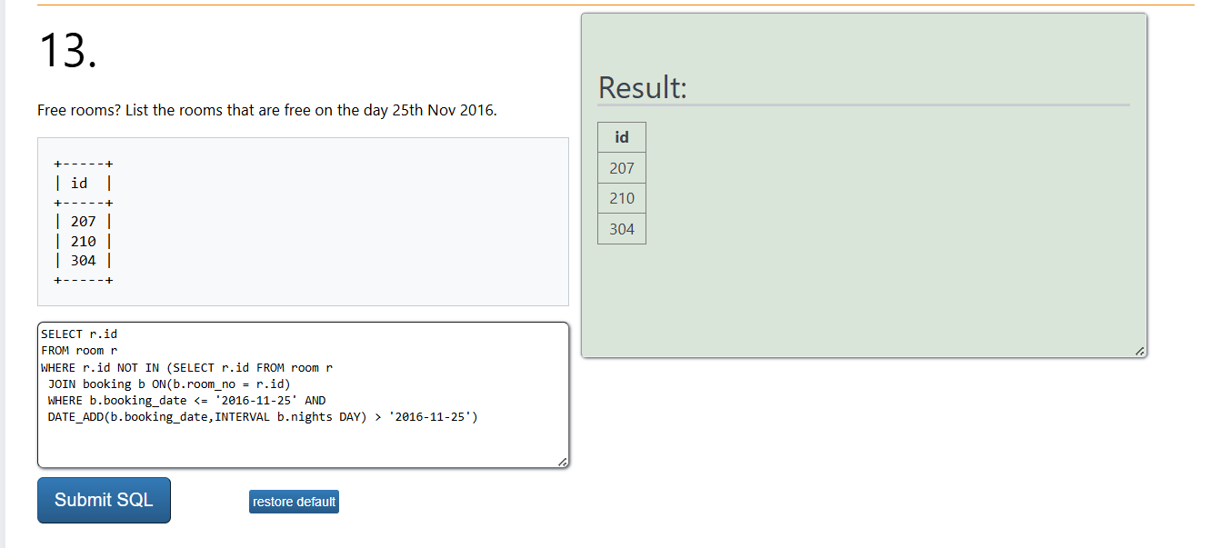
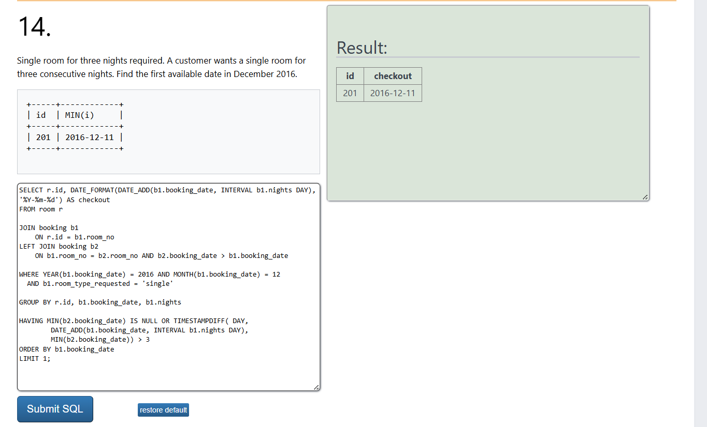
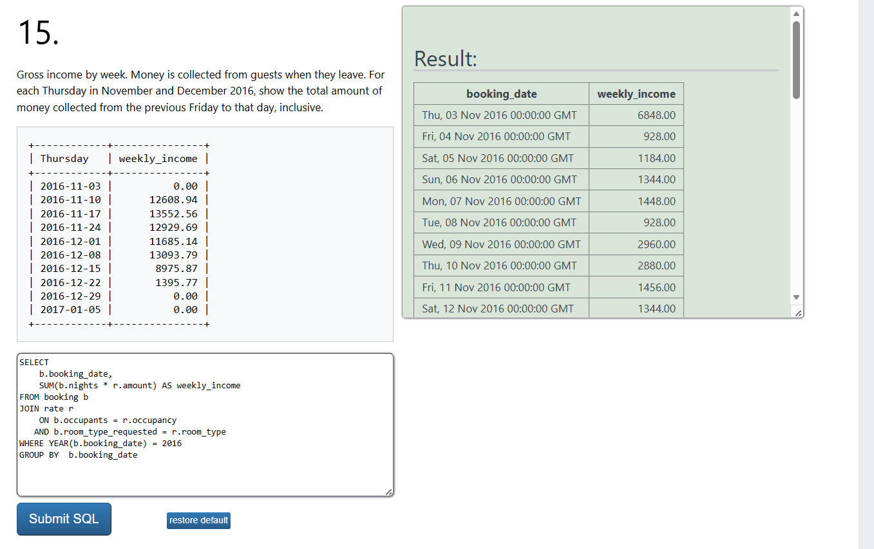

Hasta este punto logré calcular el total base por semana. Sin embargo, el problema surgió al intentar incluir los extras y al mismo tiempo asegurar que las semanas sin reservas aparecieran con total cero. Al agregar el LEFT JOIN con la tabla extra y aplicar SUM adicionales, los resultados se duplicaban o algunas semanas desaparecían debido al manejo de NULL y la agregación. Por esa razón no logré completar correctamente la consulta final.

(EL PUNTO 2 DE PARTE IV TE TOCA PORQUE PSSS TIENEN QUE VER CON EL PUNTO DE CONSULTAS QUE TE TOCA HACERLO)
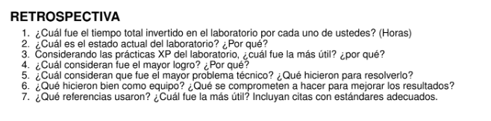
1. ¿Cuál fue el tiempo total invertido en el laboratorio por cada uno de ustedes? (Horas)
2. ¿Cuál es el estado actual del laboratorio? ¿Por qué?
3. Considerando las prácticas XP del laboratorio, ¿cuál fue la más útil? ¿por qué?
4. ¿Cuál consideran fue el mayor logro? ¿Por qué?
5. ¿Cuál consideran que fue el mayor problema técnico? ¿Qué hicieron para resolverlo?
6. ¿Qué hicieron bien como equipo? ¿Qué se comprometen a hacer para mejorar los resultados?
7. ¿Qué referencias usaron? ¿Cuál fue la más útil? Incluyan citas con estándares adecuados.

